Лабораторная работа №3

Тема: Продажа и ремонт копировальной техники

Задание № 1: Общий план

- Список с преимуществами функционала продукта.
Функционал | Преимущества
Каталог копировальной техники с подробным описанием и фильтрами | - Позволяет быстро найти нужную модель по характеристикам, цене и бренду.  - Решает проблему неопределённости выбора и экономит время клиента.
Онлайн‑запись на ремонт и оформление заявок | - Упрощает процесс обращения в сервис, позволяет оформить заявку в любое время.  - Снижает время ожидания и повышает оперативность обслуживания.
Интеграция с картами для отображения расположения сервисных центров/магазинов | - Клиент сразу видит ближайшие точки обслуживания, что упрощает логистику.  - Повышает доверие и удобство использования сервиса.
Кросс‑платформенность (доступ с ПК, планшета, смартфона) | - Клиенты могут взаимодействовать с сервисом в любое время и в любом месте.  - Гарантируется удобство и скорость доступа независимо от устройства.
- Составление списка потенциальных пользователей (потребителей преимуществ)
Люди | Почему важны преимущества
Корпоративные клиенты | Большие компании и организации с большим объёмом печати, требующие комплексного обслуживания техники.
Малый и средний бизнес | Небольшие офисы, фрилансеры и индивидуальные предприниматели, которым важны доступные цены и оперативное обслуживание.
Частные пользователи | Домашние офисы, где необходима надёжная копировальная техника и удобный сервис ремонта.
Специализированные организации | Печатные центры, типографии и студии, для которых критична высокая производительность и техническая поддержка оборудования.

- Определение общих факторов целевой аудитории
Характеристики целевой аудитории:
Возраст: 25–60 лет
Пол: универсально (мужчины и женщины)
Месторасположение: Крупные города и деловые центры, региональные бизнес-центры
Уровень доходов: Средний и выше (особенно для корпоративных клиентов)
Уровень образования: Высшее или среднее специальное
Семейное положение: Не является критерием, но может варьироваться.
Род занятий: Руководители, офис-менеджеры, IT-специалисты, бухгалтеры, сотрудники печатных центров
- Исследование психографических характеристик
Психографика пользователей:
- Интересы:
  - Оптимизация бизнес-процессов, новые технологии, автоматизация работы офиса.
- Хобби:
  - Интерес к технологиям, новинкам в области офисной техники, инновационные решения.
- Образ жизни:
  - Активные профессионалы, ценящие время и стремящиеся к эффективности в работе.
- Поведение:
  - Пользователи, ищущие надёжные и удобные сервисные решения, склонные к цифровизации рабочих процессов, ценящие оперативное обслуживание.
- Сегменты
Сегмент 1: Офисные профессионалы
Возраст: 30–50 лет
Пол: Мужчины и женщины
Увлечение: Эффективное управление бизнес-процессами, технологии, автоматизация работы
Тема: Оптимизация офиса, сокращение простоев техники
Свободное время: Ограниченное; каждый момент на счету
Задача: быстро решать проблемы с копировальной техникой, минимизировать простой оборудования
Желания: Надёжное и оперативное обслуживание, интуитивно понятный интерфейс для заказа услуг и мониторинга состояния техники
Сегмент 2: Владельцы малого бизнеса и предприниматели
Возраст: 25–45 лет
Пол: Мужчины и женщины
Увлечение: Развитие бизнеса, поиск оптимальных решений для сокращения затрат, инновационные решения
Тема: Экономия времени и средств, повышение эффективности офиса
Свободное время: Ограниченное, но больше гибкости, чем у крупных корпораций
Задача: обеспечить стабильную работу офиса без перебоев, быстро получать сервисные услуги
Желания: Доступные цены, простота оформления заказов на ремонт, интегрированные онлайн-сервисы
Сегмент 3: Фрилансеры и домашние офисы
Возраст: 25–40 лет
Пол: Мужчины и женщины
Увлечение: Креативность, дизайн, современные технологии, самостоятельная организация рабочего процесса
Тема: Организация эффективного домашнего офиса
Свободное время: Гибкое, но часто самоорганизованное
Задача: быстро и без лишних формальностей получить печатные материалы или отремонтировать технику
Желания: Удобство онлайн-заказа, понятный интерфейс, прозрачные условия обслуживания и доступные цены
Сегмент 4: Печатные центры и специализированные организации
Возраст: 30–55 лет
Пол: Мужчины и женщины
Увлечение: Профессиональные технологии, высокие стандарты качества, инновации в печати
Тема: Оптимизация массовой печати и технической поддержки оборудования
Свободное время: в рамках рабочего процесса (сфокусированы на бизнес-задачах)
Задача: обеспечить бесперебойную работу парка оборудования при высокой нагрузке, оптимизировать процесс обслуживания
Желания: Высокая производительность, оперативная поддержка, интеграция сервисных решений для комплексного контроля техники
Задание № 2: User Persona
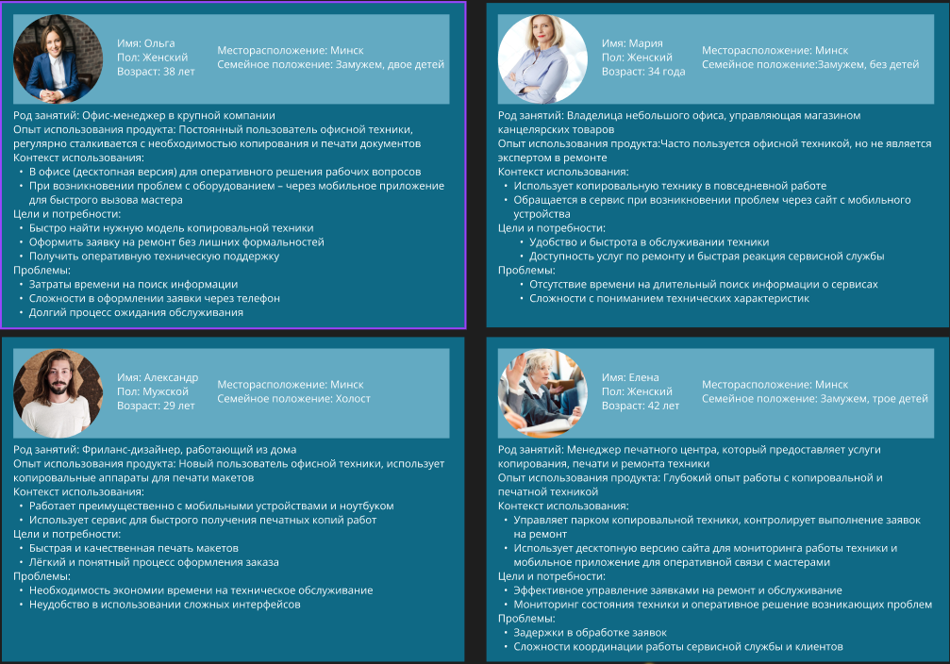
Задание № 3: User Story
Ольга:
- «Как офис-менеджер, я хочу иметь подробный каталог техники с фильтрами, чтобы быстро найти подходящий копировальный аппарат для нашего офиса.»
- «Как постоянный пользователь, я хочу оформить заявку на ремонт через личный кабинет, чтобы отслеживать статус выполнения заявки в режиме реального времени.»
- «Как сотрудник офиса, я хочу видеть адреса сервисных центров на карте, чтобы легко определить ближайший к нашему офису пункт обслуживания.»
Мария:
- «Как владелица малого бизнеса, я хочу иметь удобный каталог копировальной техники с фильтрами по характеристикам, цене и бренду, чтобы быстро выбрать оптимальное решение для моего офиса.»
- «Как постоянный пользователь, я хочу оформить заявку на ремонт через мобильное приложение, чтобы быстро получить техническую поддержку и избежать задержек в работе магазина.»
Александр:
  - «Как фриланс-дизайнер, я хочу быстро заказать технику для печати моих макетов через онлайн-сервис, чтобы мои работы были готовы к встрече с клиентом без лишних задержек.»
  - «Как пользователь, я хочу отслеживать статус заказа в личном кабинете, чтобы планировать дальнейшую работу и своевременно получать готовые материалы.»
Елена:
  - «Как менеджер печатного центра, я хочу управлять заявками на ремонт через единый интерфейс, чтобы оптимизировать процесс обслуживания техники и снизить время простоя оборудования.»
  - «Как менеджер печатного центра, я хочу планировать профилактическое обслуживание через онлайн-календарь, чтобы предотвратить неожиданные поломки и обеспечить стабильную работу печатного центра.»
Задание № 4: Use Case
Use Case 1: Оформление заявки на ремонт через личный кабинет
Название: Оформление заявки на ремонт копировальной техники
Участники: Пользователь
Предусловия:
- Ольга зарегистрирована и авторизована в личном кабинете.
- Доступ с любого устройства (ПК, планшет, смартфон).
Триггер:
- Обнаружение неисправности в копировальной технике в офисе.
Базовый сценарий:
- Пользователь заходит в личный кабинет на сайте.
- Переходит в раздел «Заявки на ремонт».
- Заполняет форму заявки, указывая:
  - Модель и серийный номер техники.
  - Описание проблемы.
  - Контактные данные для связи.
- Подтверждает заполнение и отправляет заявку.
- Система выдает уведомление о принятии заявки и присваивает ей уникальный идентификатор.
- Пользователь может просматривать статус заявки (например, «В обработке», «На ремонте», «Ремонт завершён») в режиме реального времени через личный кабинет.
Результат:
Заявка успешно оформлена, Пользователь получил подтверждение и может отслеживать статус ремонта через личный кабинет.

Use Case 2: Управление заявками на ремонт через единый интерфейс
Название: Управление заявками на ремонт копировальной техники в печатном центре
Участники: Пользователь
Предусловия:
- Пользователь авторизована в системе управления печатного центра.
- На сайте реализован модуль управления заявками, доступный для корпоративных клиентов.
Триггер:
- Поступление новой заявки на ремонт техники или необходимость планирования профилактического обслуживания.
Базовый сценарий:
- Пользователь входит в систему управления заявками через личный кабинет.
- Переходит в раздел «Заявки на ремонт».
- Видит список текущих заявок с фильтрацией по статусу, дате и приоритету.
- Для каждой заявки Пользователь может:
  - Просмотреть подробную информацию (описание проблемы, время поступления, контакты мастера).
- Пользователь планирует график профилактических работ через календарь, интегрированный в систему, чтобы заранее согласовать работы.
- После завершения ремонта система автоматически обновляет статус и формирует отчет о выполненных работах.
Результат:
Все заявки обработаны, график ремонтов обновлён, а информация о выполненных работах сохранена для отчетности.

Задание № 5-6: Визуализирование и создание Job Story

Ольга – Офис-менеджер
- «Когда в офисе обнаруживается сбой копировальной техники, я хочу сразу получить рекомендации по дальнейшим действиям, чтобы оперативно устранить проблему и минимизировать простой работы офиса.»
- «Когда я ищу новую копировальную технику для нашего офиса, я хочу видеть детальное сравнение моделей с фильтрами по характеристикам и цене, чтобы выбрать оптимальное решение по бюджету и функциональности.»
- «Когда в личном кабинете обновляется статус моей заявки, я хочу получать автоматические push-уведомления на смартфон, чтобы всегда быть в курсе состояния ремонта и оперативно реагировать на изменения.»

Мария – Владелица малого бизнеса
- «Когда техника выходит из строя в моём небольшом офисе, я хочу оформить заявку через мобильное приложение за несколько кликов, чтобы быстро восстановить работу магазина и не потерять клиентов.»
- «Когда я ищу оптимальное предложение по копировальной технике, я хочу видеть актуальные акции и скидки в каталоге, чтобы сэкономить бюджет компании при покупке оборудования.»
- «Когда я сомневаюсь в выборе конкретной модели, я хочу получать рекомендации от экспертов на сайте, чтобы принять обоснованное решение, соответствующее потребностям моего бизнеса.

Александр – Фриланс-дизайнер
- «Когда у меня возникает вопрос по заказу, я хочу иметь возможность связаться с техподдержкой через онлайн-чат, чтобы оперативно получить ответ и решить проблему.»

Елена – Менеджер печатного центра
- «Когда необходимо спланировать профилактическое обслуживание, я хочу использовать онлайн-календарь для составления графика, чтобы согласовать время и избежать неожиданных поломок.»
- «Когда происходит критическая ситуация с техникой, я хочу, чтобы система предлагала возможные решения, чтобы быстро принять меры и сохранить работу центра.»
Задание № 7: Сделать вывод по Job Story

Ольга – Офис-менеджер
В Job Story для Ольги чётко отражены её потребности в быстром и удобном решении возникающих проблем с копировальной техникой в офисе. Ольга хочет оперативно оформлять заявки на ремонт, получать уведомления и иметь доступ к информации о сервисных центрах. Это позволяет ей минимизировать простой оборудования и обеспечивает бесперебойную работу офиса. Для Ольги критичны функции автоматизации, удобный личный кабинет и интеграция с мобильными уведомлениями, что помогает экономить время и оптимизировать рабочие процессы.

Мария – Владелица малого бизнеса
Job Story Марии подчёркивают её желание получать быстрые и удобные сервисные решения через мобильное приложение. Её ключевые задачи — быстро найти подходящую копировальную технику и оперативно оформить заявку на ремонт, чтобы избежать задержек в работе магазина. Для неё важны доступность акций, скидок и рекомендаций экспертов, что помогает снизить затраты и улучшить качество сервиса. Это требует от продукта интуитивно понятного интерфейса, мобильной адаптации и простоты в оформлении заявок.

Александр – Фриланс-дизайнер
Job Story Александра отражают его потребность в быстром получении товара. Он хочет минимизировать временные затраты и контролировать статус выполнения заказа через онлайн-систему. Его истории подчеркивают важность удобства заказа, прозрачности информации и оперативной поддержки, что позволяет ему успешно планировать рабочий процесс и выполнять проекты в срок. Это требует от продукта быстродействующего интерфейса, легкого доступа к статусу заказа и функционала, адаптированного для работы с мобильными устройствами.

Елена – Менеджер печатного центра
Job Story Елены демонстрируют её фокус на эффективном управлении процессом обслуживания техники в печатном центре. Елена хочет иметь единый интерфейс для управления заявками на ремонт, а также планировать профилактические работы через онлайн-календарь. Это позволяет ей оптимизировать работу сервиса, сократить время простоя оборудования и улучшить коммуникацию с клиентами. Её потребности требуют интеграции систем планирования, детального отслеживания статуса работ и оперативного обновления данных, что особенно важно для поддержания высокого уровня сервиса в печатном центре.

